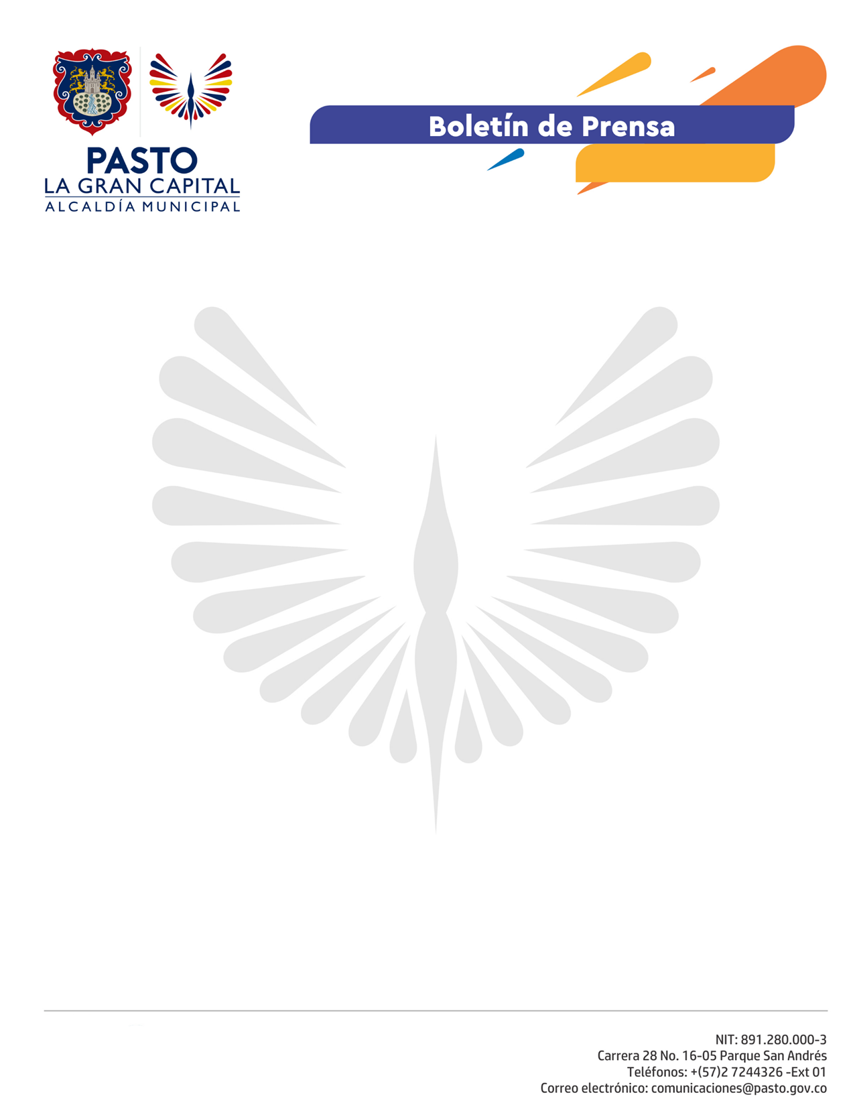
No. 87
4 de marzo de 2021

EL SISTEMA ESTRATÉGICO DE TRANSPORTE PÚBLICO DE PASTO Y EL PAR VIAL QUE UNE A LA ‘GRAN CAPITAL’ CON CHACHAGÜÍ, SON LOS PROYECTOS PRIORIZADOS POR EL GOBIERNO NACIONAL

Las permanentes gestiones realizadas por el Alcalde, Germán Chamorro De La Rosa ante el Gobierno Nacional, destinadas a fortalecer las grandes obras de infraestructura vial de Pasto, recibirán un permanente apoyo financiero y técnico por parte de la Nación.

El Presidente de la República, Iván Duque Márquez, en su visita a Nariño para inaugurar los 23 kilómetros del tramo 3 y 4 de la doble calzada Rumichaca - Pasto, aseveró que desde el Ministerio de Transporte se ampliará el convenio para finalizar el Sistema Estratégico de Transporte Público de la capital nariñense. Al tiempo, aseguró que el par vial que une a Pasto con Chachagüí estará listo a finales de 2021.

"La idea es poner toda la voluntad de nuestra parte y apoyarlos a ustedes en todos los trámites, para decirle a la ciudadanía de Pasto: aquí tienen su sistema de transporte masivo, ojalá antes del mes de agosto del año entrante", dijo en su mensaje el Presidente de la República, Iván Duque.

Por su parte la Ministra de Transporte, Ángela María Orozco sobre el proyecto indicó: “Nosotros hemos trabajado activamente con el señor Alcalde para ampliar la vigencia del convenio de cofinanciación, donde tanto Pasto como la Nación, hemos venido construyendo el Sistema Estratégico de Transporte Público. Hay un compromiso del señor Alcalde de ponerlo a funcionar este año, pero era importante ampliar el plazo del convenio para terminar las obras. En tres semanas se entregará el primer tramo y el resto del año las demás obras para poner en marcha el sistema en pleno”.

Durante la visita presidencial, también se anunció la terminación de las obras del par vial que conecta a Pasto con Chachagüí. “En el mes de diciembre pasado se adjudicó por parte del INVIAS el contrato por 65 mil millones de pesos, que va a permitir la terminación del par vial entre los kilómetros 8 y 21 de la vía Pasto - Chachagüí. Va a cambiar la vida de los ciudadanos, porque va a quedar mucho más cerca el Aeropuerto Antonio Nariño”, enfatizó la Ministra de Transporte.

